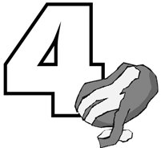
Name ............................................................ Klasse ............. Datum ......................
Kartoffeln

3. Arbeitsblatt Kartoffeln

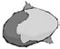 Der Stoff, aus dem Kartoffeln sind
Jetzt geht es in die Kartoffel-Werkstatt. Hier untersuchst du, woraus Kartoffeln bestehen. Dazu brauchst du zunächst eine geschälte und gewaschene Kartoffel.

- Schneide die Kartoffel in zwei Hälften. Beschreibe, wie die Kartoffel innen aussieht und wie sie riecht.

- Reibe eine Kartoffelhälfte auf einem Löschblatt. Beschreibe, wie der Fleck auf dem Löschblatt aussieht:

Lege das Löschblatt für einige Minuten zur Seite.

- Reibe die Kartoffel auf einer Gemüsereibe klein. Beschreibe, wie sich der Brei mit den Fingern anfühlt:

- Gieße in den Brei etwa eine halbe Tasse kaltes Wasser und verrühre ihn. Lege ein Kü- chentuch in ein Sieb und gieße den Brei über einer zweiten Schüssel ab. Presse den Brei im Tuch aus. Wie sieht die abgepresste Flüssigkeit in der Schüssel aus? Was beobach- test du an dem Brei?

- Schütte die Flüssigkeit in ein Glas und stelle es zur Seite. Warte ein paar Minuten ab. Was beobachtest du?

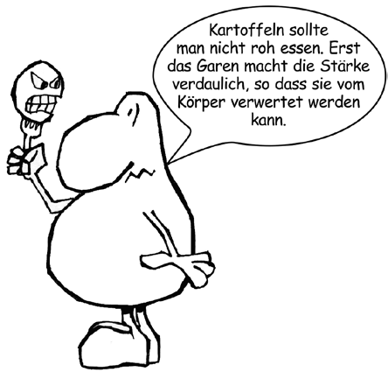
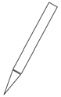
- Schau dir noch einmal dein Löschblatt an. Was beo- bachtest du? Hat sich der Fleck verändert?

- Schütte die Flüssigkeit aus dem Glas vorsichtig ab und nimm mit einem Löffel vom Bodensatz etwas auf dein Löschblatt. Beschreibe, wie der Stoff aussieht, und wie er sich anfühlt.

- Wie heißt der Stoff, den du aus der Kartoffel gewon- nen hast?

Hessisches Ministerium für Umwelt, Klimaschutz, Landwirtschaft und Verbraucherschutz Werkstatt Ernährung 15

